新 书 推 荐
《颠倒的地球》
LA TERRE SENS DESSUS DESSOUS
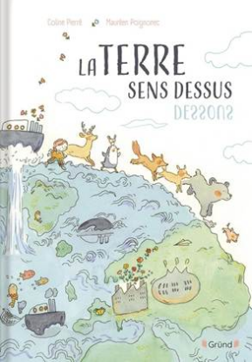
中文书名：《颠倒的地球》
英文书名：LA TERRE SENS DESSUS DESSOUS
作 者：Coline Pierré
插 画 师：Mauréen Poignonec
出 版 社：N/A
代理公司：Curtis Brown UK
页 数：待定
出版时间：2026年
代理地区：中国大陆、台湾
审读资料：电子稿
类 型：故事绘本

“万物共守家园，用勇气逆转生态危机”
法国新晋优质环保主题绘本
以动物集结游行的奇幻故事，直白讲述污染、砍伐、海洋破坏等环境问题
童趣寓言搭配治愈插画，向儿童传递环保理念，唤醒自然敬畏之心

本书卖点：

·主题贴合当下，生态教育刚需：聚焦环境污染、乱砍滥伐、工业废气、海洋石油泄漏、私人飞机过度消耗等现实环境问题，用儿童易懂的寓言形式展开，适配幼儿自然教育、环保启蒙刚需。

·奇幻设定吸睛，故事极具想象力：以小动物集体反抗污染者为线索，脑洞设定「逆行自转、颠倒地球」的奇幻情节，情节生动有趣，弱化说教感，孩子更容易理解与接受。

·双创作者强强联合，法式美学画风：文字简洁有力、童趣又饱含深意，插画色彩鲜活柔和，画风细腻温柔，兼具艺术美感与故事氛围感，审美价值出众。

·视角新颖独特，赋予弱小生命话语权：站在动物与自然的视角发声，让受环境破坏影响的生灵表达诉求，引导孩子换位思考，建立爱护自然、守护地球的意识。

·情节层层递进，共鸣感强：从动物自发集结，到人类老少陆续加入，队伍不断壮大，故事温暖又有力量，兼具治愈感与正向价值观引导，适合亲子共读、课堂共读。

内容简介：

The Earth is in a pretty sorry state: massive construction sites, rampant deforestation, factories belching fire, millionaires zipping around the planet in private jets… The Earth is hurting, and it’s all the Polluters’ fault. It’s time for the animals to give them a piece of their mind. But where to go? They don’t know, but they’re marching there with determination, led by a fired-up little penguin. From country to continent, the long procession of animals grows step by step. Children, elders, and all sorts of humans join in, all furious at the Polluters. But soon, they’re so many that their gigantic march reverses the Earth’s rotation. And what if, by spinning backwards, the Earth could set everything right side up? Teeming with life and playfulness, brought to vibrant and tender life by Maurèen Poignonec’s artwork, The Topsy-Turvy World is a picture book that brings ecological questions to a child’s level, finally giving voice to the animals and the people most affected.

内页插图：

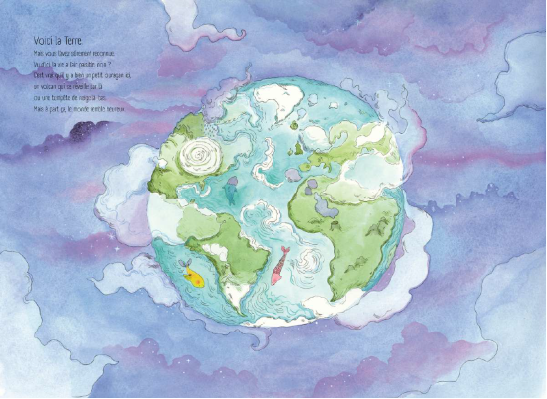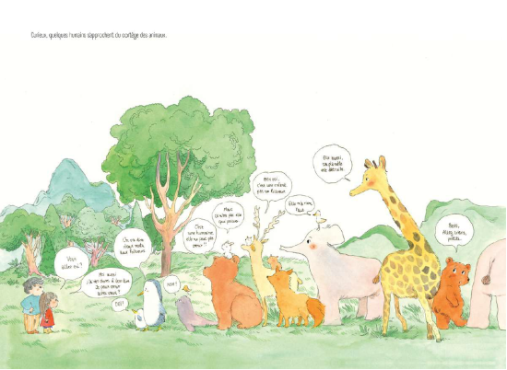

请将反馈信息发至：版权负责人
Email：Rights@nurnberg.com.cn
安德鲁·纳伯格联合国际有限公司北京代表处
北京市海淀区中关村大街甲59号中国人民大学文化大厦1705室, 邮编：100872
电话：010-82504106, 传真：010-82504200
公司网址：http://www.nurnberg.com.cn
书目下载：http://www.nurnberg.com.cn/booklist_zh/list.aspx
书讯浏览：http://www.nurnberg.com.cn/book/book.aspx
视频推荐：http://www.nurnberg.com.cn/video/video.aspx
豆瓣小站：http://site.douban.com/110577/
新浪微博：安德鲁纳伯格公司的微博_微博 (weibo.com)
微信订阅号：安德鲁纳伯格联合国际北京代表处

